Берегите цветы,
Не губите!
Творенье природы
Не рвите!
Заботясь о своей
Земле,
Мы продлеваем
Ее век.
Береги первоцветы –
Если ты человек!

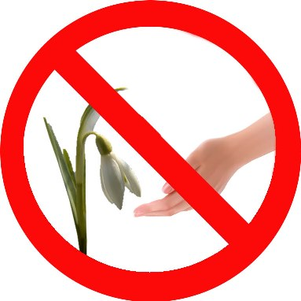



Наш адрес:

с. Морозовы-Борки, ул. Центральная, 71
МОУ «Морозово-Борковская СШ»
График работы:
с 8:00 до 17:00
Суббота, воскресенье—
выходной
день.
Телефон: 2 - 25 –42

Муниципальное общеобразовательное
учреждение «Морозово-Борковская
средняя школа Саожковского муниципального района Рязанской области»

«Берегите первоцветы - украшение планеты»
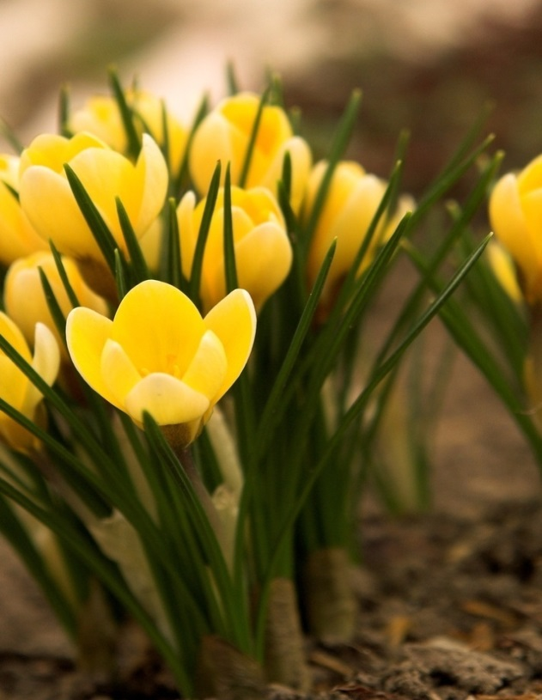Буклет
С. Морозовы-Борки, 2021 г.

Ученые сделали вывод, что на нашей планете каждый день безвозвратно исчезает один вид животных, каждую неделю – один вид растений. Первым весенним цветам грозит исчезновение из-за массового их сбора.
Мы еще можем сохранить редкие виды растений, если каждый из нас не будет рвать первоцветы и посоветует друзьям и знакомым оберегать замечательные ранне-цветущие растения.

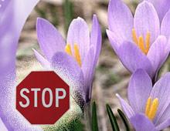

Не рвите первоцветы!
Ведь это так жестоко,
Когда живое чудо
В вазе погибает.
Не рвите первоцветы!
Вы их оберегайте!
Топтать не разрешайте!
Пусть мир прекрасней будет!
А если вы хотите
Цветами любоваться –
Мы вам их
нарисуем!

Уважаемые граждане!
Вы хотите любоваться
первыми цветами,
встречающими весну?
Тогда, входя в лес,
помните: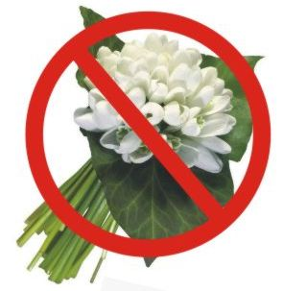

- Количество первоцветов из
года в год сокращается.

БЕРЕГИТЕ
ПРИРОДУ!!!

